A Balázs Győző Református Gimnázium a 2015-1-HU01-KA101-013352 számú Erasmus+ program keretében köznevelési intézmények munkatársainak mobilitásán vett részt.

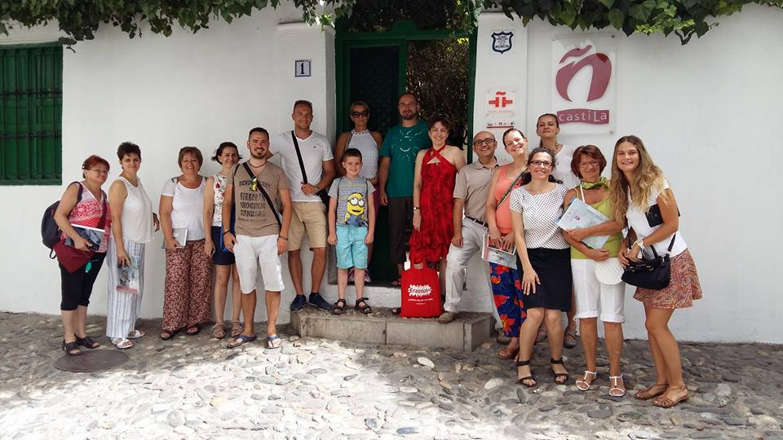
A projekt helyszíne: Spanyolország
A projekt partner: Europroyectos Erasmus Plus S. L. (Granada, Córdoba)
A projekt mobilitásának időtartama: 2016. 07. 16. – 2016. 07. 30.

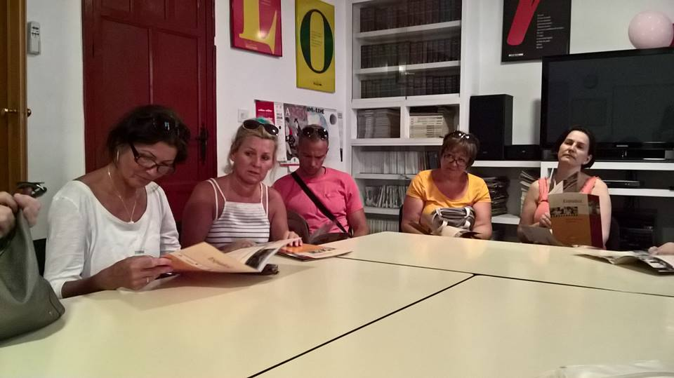
A „Szaktanárok szakmai és személyi fejlődése a 4 alapkészség megerősítésével az idegen nyelvek oktatásában” (Tutorial Progress and Upgrading All 4 Skills in Multilingua) elnevezésű projekt, külföldi mobilitásán 15 általános, és idegen nyelvtanár, szakértő vett részt. A projekt neve magában foglalta a célkitűzéseinket; az intézmény tanárainak továbbképzését a job-shadowing mobilitás keretében, melyek azon igényeket elégítette ki, amelyek a 4 alapkészség idegen nyelvű oktatására fókuszáltak. A job-shadowing keretében megfigyeltük a látogatott intézményeket, a kiválasztott órákat, a tanár módszertani stílusát, attitűdjét. Workshopok formájában célirányos kérdéseinkre a mentorok, tanárok és a non-formális oktatási rendszerben dolgozó spanyol kollégáiktól új módszerekről hallottunk, a különböző tanegység követelményekről, modulokról eszmecserét tartottunk. A 4 alapkészségeken kívül további aspektusokat vizsgáltunk; 1. az általános idegen nyelv oktatását (angol, spanyol, francia, német, olasz) 2. az idegen nyelv tantárgy tematizált oktatását (úgy, mint angol- fizika, angol-tudományok vagy angol-civilizáció) 3. a nyelvvizsgára történő elő-és felkészítést, újabb tantárgy pedagógiai alkalmazásait.
Az All-4-Skills projektje gyakorlati módszerek koordinálójaként lép fel a tananyag dúsításában, a projekt továbblép a résztvevők mindennapi munkáján, alternatívákat mutatott be, ajánlott fel az angol nyelv és további idegen nyelvek oktatásában, készségének gyakorlati fejlesztésébe, a szakmai tudás elmélyítésével további multilaterális képzési formákkal bővítette az alapfokú oktatást és az angol és más európai nyelvek közötti átjárhatóságot, internacionalizációt.

A projekt fő tevékenységeit, a projekt munkaprogramját a Balász Győző Református Gimnázium az Europroyectos Erasmus Plus S.L. tag intézményében – Akadémia Córdoba, Granada - , általános iskolákban, nyelviskolákban, nyelvi központokban és szakmai oktató intézményekben valósítottuk meg. A spanyolországi mobilitás során az alábbi intézményeket látogattuk meg:
JUNTA DE ANDALUCÍA Andalúz Kormányhivatal Oktatási hivatala
MULTIIDIOMAS – KidsBrain – Tehetséggondozó Nyelviskola
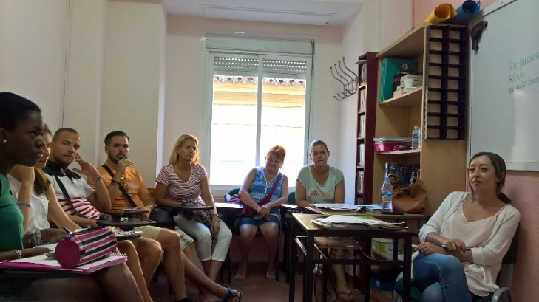
COLEGIO INTERNACIONAL DE GRANADA – kéttannyelvű magán általános és középiskola
ESCULA INTERNACIONAL DE ESPAÑOL (Castila) – spanyol nyelviskola a külföldi tanulók számára
ESCUELA MONTALBAN – 30 éve működő nyelviskola Granadában
EUROLINGUA – Európai Nyelvek iskolája
CLC IDIOMAS – Cordobai Nyelviskola Központ
KAIROS TOWN – Nyelviskola és Korrepetáló Intézmény
MONTESSORI DREAM – Montessori kéttannyelvű bölcsőde és családi napközi
GARABATOS – HELEN DORON KÉTTANNYELVŰ CSALÁDI NAPKÖZI
AKADÉMIA GRANADA és AKADÉMIA CÓRDOBA
A Balázs Győző Református Gimnázium Magyar-Angol Két Tanítási Nyelvű Általános Iskola és az Europroyectos Erasmus Plus S.L. intézmények közös, együttműködéssel valósították meg a job-shadowing egységeit, tapasztalatcserékkel, technical visit-ekkel és vitafórumokkal kiegészítette. A műhelymunkák során a következő terminológiákra reflektáltunk: ESP, ESOL, tanári upgrading, tutorálás és feed-back, guided practice, sub-skill-ek, kreatív és kognitív oktatás, holisztikus megközelítések, CLIL (Tudásalapú Integrált Idegen Nyelv Oktatás) 4-skills együtt, formális és non-formális tanulás, az idegen nyelv, mint one-stop-shop, one-to-one attitűd, és a CEFR (Közös Európai Referencia Keret). A szakmai munkát kulturális kirándulások, civilizációs programok, szabadidős tevékenységek és gasztrokulturális kalandozások is kiegészítették, mellyel tovább bővült a tudásunk a spanyol civilizáció és multilingua terén. A mobilitás tapasztalatait projekt beszámoló formájában elkészítettük. A projekt eredményeket, a hasznos tapasztalatokat egy 15 pontos kérdésbank megválaszolásával foglaltuk össze.
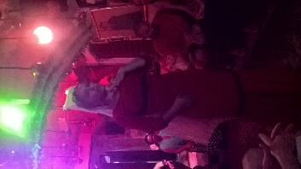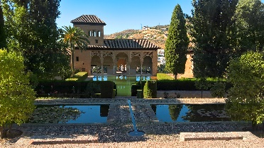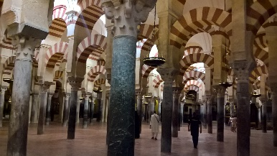
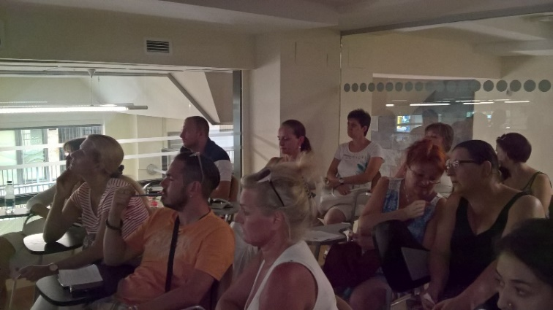
A külföldi tanulmányi út hozadéka hogy a szakértői irányítással megszerzett tudást, minden résztvevő birtokolja és folyamatosan közvetíti kollégáinak, és ezzel együtt szakmai kompetenciái megújulnak, és magasabb szintre kerülnek (upgrading). Az All-4-Skills résztvevői képesek lettek: 1. magabiztosan használni a legújabb módszereket, 2. beépíteni a jónak minősülő modulokat, tanári attitűdöket, 3. beazonosítani a kulcstematikákat, metódusokat és azok hasznát, funkcióját, 4. közvetíteni a job-shadowing által hozzáadott értéket, 5. kapcsolódni intézményük további tagjaival egy szélesebb szakmai háttérhez, 6. a mobilitás által az esélyegyenlőség fokozott megteremtésére, szemléletváltásra, a tanultak implementációjára. A projekt ideje alatt a projekt csapat a Facebookon, és Blogspoton, napi rendszerességgel publikált. Minden résztvevő egyéni szakmaismeretet tartalmazó tananyagot készített, amit a terjesztési eseményeken bemutattunk. Az All-4-Skills projekt legfőbb eredménye, értéke a résztvevők személyi és professzionális fejlődése az élethosszig tartó tanulás során.

